JEUDI 9 AVRIL – Mathématiques

1- Numération :

- Quel est le chiffre des dizaines dans 365 ? : …………………

- Quel est le chiffre des centaines dans 504 ? : …………………

- Quel est le nombre de dizaines dans 134 ? : …………………

- Quel est le nombre d’unités dans 270 ? : …………………

2- Problème :

Tu dois résoudre le problème suivant. Mais attention, tu dois écrire le calcul que tu as effectué. Tu dois aussi écrire une phrase réponse afin de répondre à la question posée.
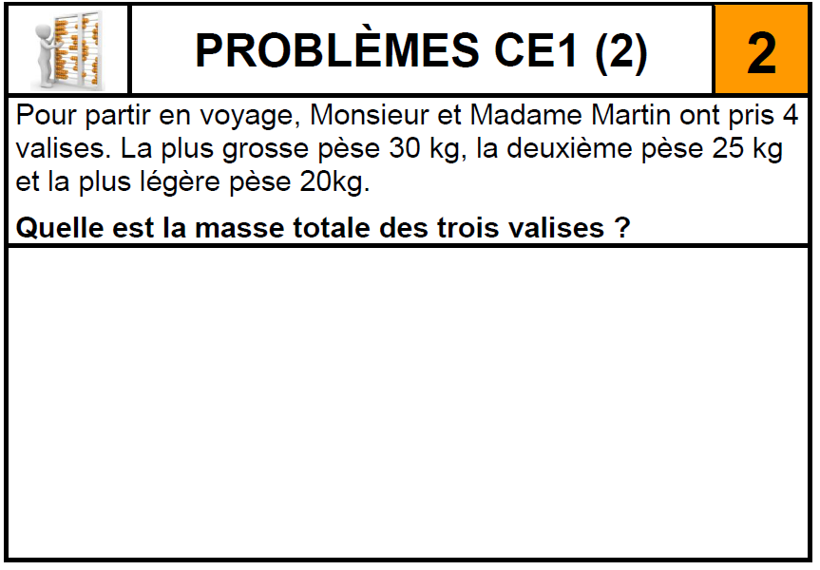
11
3- Calcul en ligne :

Fiche calcul (1)  173 + 20 = …  119 + 20 = …  20 + 525 = …  474 + 20 = …  370 + 20 = ... | Fiche calcul (2)  151 – 20 = …  194 – 20 = …  231 – 20 = …  720 – 20 = …  215 - 20 = …

4- Calcul mental :


Sur le papier pointé, j’ai entouré
- 2 lignes de 7 points, soit :
2 x 7 = 14
- 5 colonnes de 4 points, soit :
5 x 4 = 20

Sur le papier pointé ci-dessous, entoure :

- en bleu 3 x 5 points - en rouge 4 x 6 points

3 x 5 = ………………. 4 x 6 = …………...

